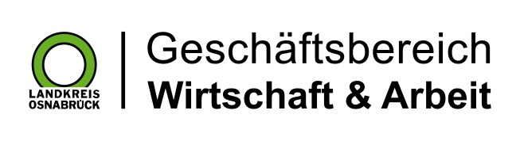

Landkreis Osnabrück · Postfach 25 09 · 49015 Osnabrück | Der Landrat

Datum: 29.03.2019
Zimmer-Nr.: 4200
Auskunft erteilt: Frau Lübbersmann

Durchwahl:
Mobil: 0151 5288 7820
Fax: (0541) 501- 64420

E-Mail: Luebbersmannk@Lkos.de

Pressemitteilung

Zahl der Langzeitarbeitslosen weiter gesunken

Landkreis Osnabrück. Der Arbeitsmarkt im Landkreis Osnabrück hat sich im März erneut positiv entwickelt: Die Zahl der arbeitslosen Empfänger von Arbeitslosengeld (ALG) II sank im Vergleich zum Vormonat um 53 auf nunmehr 2851 Menschen. „Auch wenn die Wirtschaftsweisen gerade prognostiziert haben, dass die Hochkonjunktur der deutschen Wirtschaft vorerst vorbei ist, setzt sich zunächst das solide Wachstum der regionalen Unternehmen fort. Die Konjunkturprognose der Experten geht sogar davon aus, dass die robuste Binnenkonjunktur dazu führt, dass auch bei schwächerem Wirtschaftswachstum der Arbeitsmarkt in diesem Jahr relativ stabil bleibt“, sagte MaßArbeit-Vorstand Siegfried Averhage.

